Speck CandyShell maksymalna ochrona smartfona z wojskowym certyfikatem
Firma Speck to amerykański producent najwyższej jakości akcesoriów ochronnych dla urządzeń mobilnych takich jak smartfony, smartwache, które wyróżniają się na tle konkurencji bardzo solidną budową oraz unikatowym wzornictwem.

Każde etui z serii Candy Shell posiada wojskowy stopień ochrony oraz opatentowaną, jednoczęściową konstrukcję multi-layer. Sprawia ona, że nawet po gwałtownym uderzeniu o ziemię, etui pozostaje w jednym kawałku. W ten sposób obudowa Speck zachowuje swoje oryginalne właściwości, tak aby telefon przez cały czas był chroniony zgodnie ze standardami armii USA.

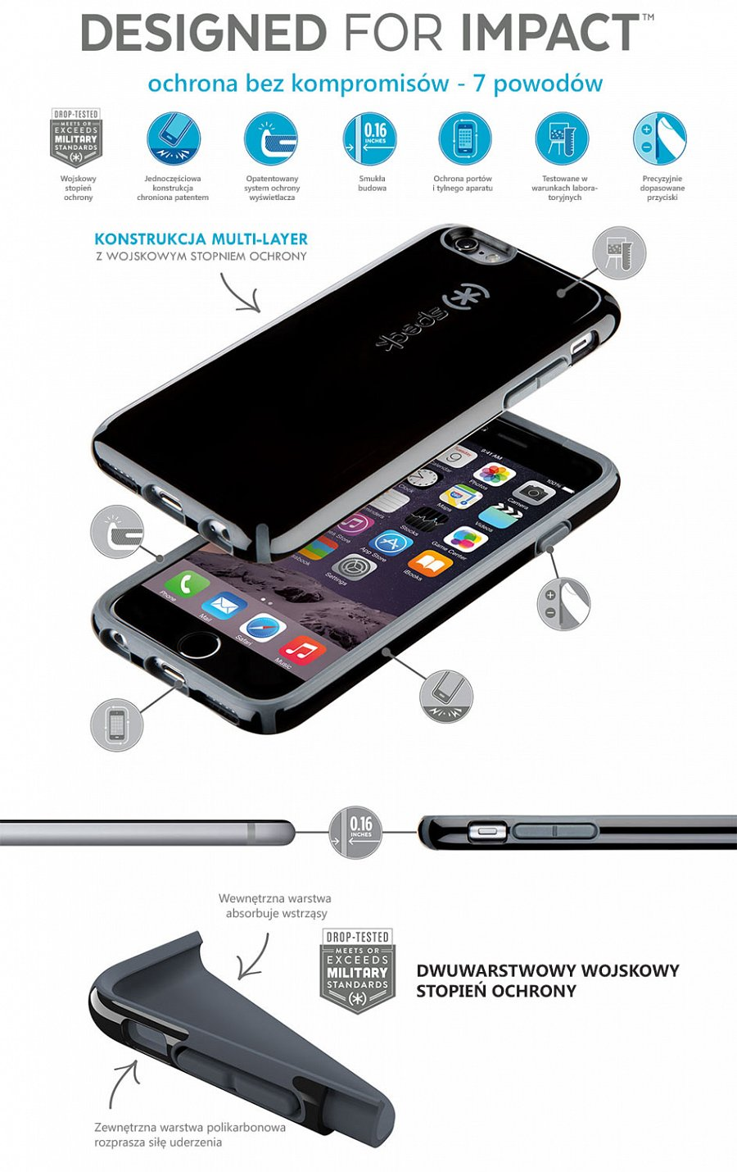
7 powodów dla których etui Speck CandyShell zapewnia maksymalną ochronę:
1. Wojskowy stopień ochrony całego urządzenia
2. Jednoczęściowa konstrukcja chroniona patentem
3. Bardzo smukła budowa
4. Opatentowany dwuwarstwowy system ochrony wyświetlacza
5. Ochrona portów i tylnego aparatu
6. Testowane w warunkach laboratoryjnych
7. Precyzyjnie dopasowane przyciski zasilania i głośności

Etui ochronne marki Speck występują w kilku wariantach w szczególności wzornictwem:
l CandyShell – maksymalna ochrona całego urządzenia w kilku wersjach kolorystycznych
l CandyShell Inked - charakteryzująca się grafiką wysokiej rozdzielczości, która zabezpieczona jest przed zdzieraniem
l CandyShell Clear – całkowicie przezroczyste etui wykonane ze specjalnego tworzywa odpornego na promienie UV

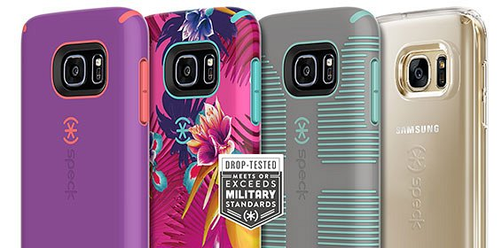

Co daje wojskowy certyfikat ?
Wybierając etui do telefonu kierujemy się przede wszystkim jego wyglądem i odpornością na uszkodzenia. Praktycznie na każdym produkcie możemy przeczytać o jego wyjątkowej trwałości, jednak tylko niezależne testy odpowiednich jednostek certyfikacyjnych dadzą nam pewność i przekonanie co do słuszności wyboru odpowiedniego produktu.
Etui Speck CandyShell posiada certyfikat MIL-STD-810G, oznacza to że cała konstrukcja spełnia warunki testów Ministerstwa Obrony USA w zakresie zwiększonej odporności na uszkodzenia mechaniczne wynikające z upadku czy nadmiernych wstrząsów.

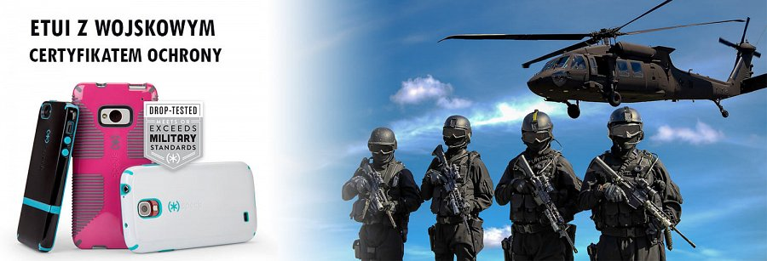
Teraz Speck CandyShell dostępne jest również dla nowego Samsunga Galaxy S7 i S7 edge, aby każdy posiadacz tego znakomitego smartfonu mógł użytkować go bez obaw.
Produkty marki Speck można znaleźć w dobrych sklepach internetowych oraz stacjonarnych.
Oficjalnym dystrybutorem marki Speck w Polsce jest:
FORCETOP Sp. z o.o.
tel. 62 594 00 00
office@forcetop.com
www.forcetop.com
www.B2Btrade.eu

